**11 彩虹**

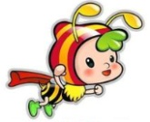

**基础积累大巩固**

一、小雨点会落在哪？请连一连吧。

 zhào jìng hóng tí jiāo

[](http://image.baidu.com/i?ct=503316480%26z=%26tn=baiduimagedetail%26word=%D0%A1%B2%DD%CD%BC%C6%AC%26in=26166%26cl=2%26lm=-1%26st=-1%26pn=109%26rn=1%26di=281293807050%26ln=1995%26fr=ala0%26fm=ala0%26fmq=1349424814875_R%26ic=0%26s=%26se=1%26sme=0%26tab=%26width=%26height=%26face=0%26is=%26istype=2)虹 提 浇 镜 照

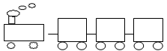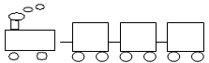二、组词开火车，看看谁的火车快。

真 真好 认真 兴



成 高

三、把句子补充完整。

1.冬冬和明明 。

2. 在教室里 。



**阅读能力大提升**

四、重点段落品析。

妈妈，如果我拿着你梳头用的那面圆圆的镜子，走到桥上去，天上不是多了一个月亮吗？

1.仿写句子。

天上不是多了一个月亮吗？ 不是 。

2.说一说：天上真的又多了一个月亮吗？



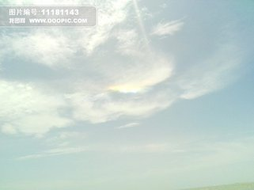

**思维创新大拓展**

五、大雨过后，一道彩虹挂在天空多漂亮啊！你能画出来吗？

参考答案

一、虹 hóng 提 tí 浇 jiāo 镜 jìng 照 zhào 二、真实 高兴 兴趣 大兴 成了 成就 成为 高兴 很高 高大 三、1.在玩游戏 2.我 看书 四、1.挫折不是高不可攀的高山,而是我们前进的动力。 2.不是的，而是我拿着妈妈梳头用的那面圆圆的镜子，走到桥上去。